Признаки корпорации

А) Корпорация – это всегда юридическое лицо, что проявляется в следующих признаках: это организация, которая владеет на праве собственности или ином вещном праве обособленным имуществом и отвечает по своим обязательствам этим имуществом; имеет самостоятельный бухгалтерский баланс или смету; может выступать истцом и ответчиком в суде; может от своего имени приобретать и осуществлять имущественные и неимущественные права, нести обязанности; имеет гражданские права, соответствующие целям деятельности организации и предусмотренные в ее учредительных документах. В соответствии с этим признаком под понятие корпорация попадают все коммерческие организации, создание которых предусмотрено ГК РФ, за исключением простого товарищества.
Б) Корпорация – это всегда коммерческая организация, создаваемая ее участниками с целью получения прибыли.
В)Корпорация создается членами (владельцами, участниками) корпорации путем объединения их имущественных вкладов в капитал корпорации для осуществления совместной деятельности. Эти вклады поступают в полное распоряжение (в собственность) корпорации.
Г) Капитал корпорации делится на определенное количество долей, которые выдаются участникам корпорации в обмен на их вклад. Долями владеют участники корпорации, а не сама корпорация.
Д) Ограничение ответственности владельцев корпорации по ее обязательствам их имущественным вкладом в корпорацию. Корпорация самостоятельно несет ответственность по всем своим обязательствам всем принадлежащим корпорации имуществом. По этому признаку из всего многообразия коммерческих организаций России, основанных на членстве, под понятие корпорация попадают только общества с ограниченной ответственностью и акционерные общества, поскольку у других организационно-правовых форм коммерческих организаций может быть предусмотрена субсидиарная (дополнительная) ответственность ее владельцев по обязательствам организации. Действие этого признака позволяет участникам корпорации ограничивать свои личные предпринимательские риски и совместно реализовывать через создание корпорации крупные рискованные проекты. Такая форма организации бизнеса позволяет ограничить риск полной потери капитала участником корпорации, т.к. одно и то же лицо, будучи участником нескольких корпораций, убытки в одной из них может вполне компенсировать прибылью в другой. Действие данного принципа сделало возможным создание крупных публичных корпораций через распределение рисков между собственниками, кредиторами и другими участниками корпоративных отношений.
Ж) Бессрочное существование корпорации. Действие этого условия позволяет обеспечить существование корпорации за пределами жизни ее владельцев. Поэтому деятельность корпорации практически не зависит от судьбы ее участников, вследствие чего она более долговечна в сравнении с другими предпринимательскими объединениями.
З) Передаваемое право собственности на корпорацию. Доли в корпоративном капитале, принадлежащие участникам, могут свободно передаваться от одного лица другому, что предполагает возможность не только покупки и продажи, но и дарение, наследование, использование долей в качестве предмета залога, вклада в капитал другой корпорации.
К) В зарубежных корпорациях доли в капитале последних являются объектом вещного права (имуществом) и обращаются на рынках, которые принято называть фондовыми. В мировой практике доли в капитале корпораций представлены в виде ценных бумаг, получивших название акции. Действие этого принципа совместно с принципом ограничения ответственности владельцев корпорации позволило создать публичные рынки долевых и долговых ценных бумаг, являющихся важнейшим источником финансирования деятельности корпораций, а важнейшей составляющей богатства участников корпорации (акционеров) стала являться стоимость принадлежащих им долей в капитале корпорации (акций), которая устанавливается рынком, исходя из соотношения спроса и предложения на акции.
Л) Централизованная структура управления корпорацией. В такой структуре высшим органом управления корпорации выступает общее собрание участников корпорации, которое утверждает устав корпорации и выбирает совет директоров. Совет директоров нанимает менеджмент корпорации и осуществляет внутренний контроль за его деятельностью между общими собраниями участников. При этом устав выступает своеобразным договором между участниками, советом директоров и менеджментом о том, каким образом должна управляться корпорация.

Таблица 1.1-. Место корпораций среди организаций с различной организационно-правовой формой и физических лиц
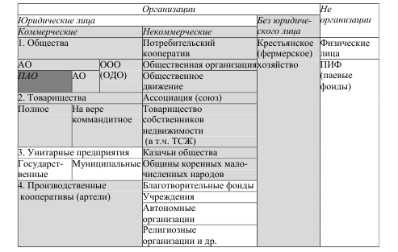

Зарубежные системы корпоративного управления

Особенности англо-американской корпоративной модели

Ключевые участники англо-американской модели. Участниками англо-американской модели являются управляющие, директора, акционеры (в основном, институциональные инвесторы), правительственные структуры, биржи, саморегулируемые организации, консалтинговые фирмы, предоставляющие консультационные услуги корпорациям и (или) акционерам по вопросам корпоративного управления и голосования по доверенности.
Три основных участника — это менеджеры, директора и акционеры. Механизм их взаимодействия между собой представляет так называемый “треугольник корпоративного управления” (рис. 1).

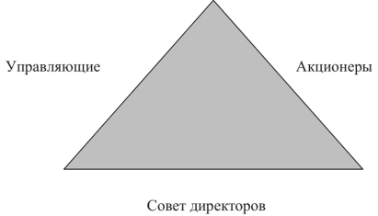
Рисунок 1. Треугольник корпоративного управления англо-американской модели

Особенности японской корпоративной модели
Ключевые участники в японской модели. Японская система корпоративного управления является многосторонней и базируется вокруг ключевого банка и финансово-промышленной сети, или кэйрэцу.
Практически все японские корпорации имеют тесные отношения со своим основным банком. Банк предоставляет своим корпоративным клиентам кредиты и услуги по выпуску облигаций, акций, ведению расчетных счетов и консалтинговые услуги. Основной банк, как правило, является главным держателем акций корпорации.
Кроме того многие японские корпорации имеют также крепкие финансовые связи с интегрированными корпоративными структурами, занимающимися и торговлей товарами, и оказанием услуг. При этом деловые контакты могут быть как формальными, так и неформальными. Именно такие корпорации называются кэйрэцу.
В отличие от англо-американской модели, независимые акционеры практически не в состоянии повлиять на дела корпорации. В результате этого действительно независимых акционеров, т. е. директоров, представляющих независимых (внешних) инвесторов, мало. Схема японской модели выглядит как разомкнутый шестиугольник (рис. 2).
Основание, состоящее из четырех соединенных прямых, представляет собой взаимосвязь интересов четырех ключевых участников: правительства, управляющих, банка и кэйрэцу.
Линии в верхней части рисунка относящиеся к группам участников “Внешние акционеры” и “Независимые директоры” можно изобразить пунктиром, чтобы наглядно изобразить отсутствие взаимного интереса у независимых или внешних участников, поскольку они играют незначительную роль в японской модели управления.

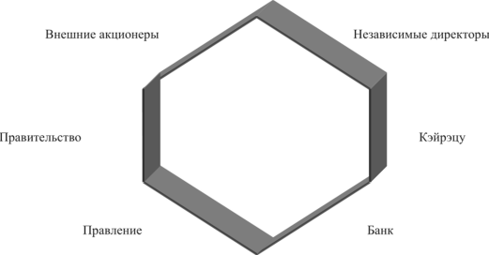
Рисунок 2. Система взаимоотношений в японских корпорациях

Особенности немецкой модели корпоративного управления

Ключевые участники немецкой модели. Немецкие банки и, в меньшей степени, немецкие корпорации являются ключевыми участниками корпоративных отношений. Как и в японской модели, описанной ранее, банк играет несколько ролей: он выступает акционером и кредитором, эмитентом ценных бумаг и долговых обязательств, депозитарием и голосующим агентом на ежегодных общих собраниях акционеров.
В Германии корпорации также являются акционерами и могут иметь долгосрочные вложения в других неаффилированных корпорациях, т. е. корпорациях, не принадлежащих к определенной группе связанных (коммерчески или промышленно) между собой корпораций. Подобный тип похож на японскую модель, но в корне отличается от англо-американской, где ни банки, ни корпорации не могут быть ключевыми институциональными инвесторами.
Включение представителей рабочих (служащих) в состав наблюдательного совета является дополнительным отличием немецкой модели от японской и англо-американской.
Структура владения акциями в немецкой модели. Основными акционерами в Германии являются банки и корпорации.
Состав правления (Vorstand) и наблюдательного совета (Aufsichtsrat) в немецкой модели. Двухпалатное правление — уникальная черта немецкой модели. Немецкие корпорации управляются наблюдательным советом и правлением. Наблюдательный совет назначает и распускает правление, утверждает решения руководства и дает рекомендации правлению. Наблюдательный совет обычно проводит совещания раз в месяц. В уставе корпорации оговариваются документы, требующие утверждения на наблюдательном совете. Правление несет ответственность за текущее руководство корпорацией.
Правление состоит исключительно из сотрудников корпорации. В наблюдательный совет входят только представители рабочих (служащих) и представители акционеров.
Состав и численность наблюдательного совета определяются законами о промышленной демократии и о равноправии служащих; эти законы определяют также количество представителей, выбранных рабочими (служащими) и количество представителей, выбранных акционерами.
Численность наблюдательного совета устанавливается законом. В небольших корпорациях (численностью менее 500 человек) акционеры избирают весь наблюдательный совет. В средних корпорациях (размер корпорации зависит от размера фондов и средств и количества сотрудников) сотрудники избирают одну треть наблюдательного совета, состоящего из 9 чел. В больших корпорациях сотрудники избирают половину наблюдательного совета, состоящего из 20 чел.
Следует обратить внимание на то, что существуют два основных отличия немецкой модели от японской и англо-американской:
1. Численность наблюдательного совета устанавливается законом и не подлежит изменению.
2. В наблюдательный совет входят представители рабочих (служащих) корпорации.

